**Programación**

TP 8 – Interfaces y Excepciones

***Santiago Nicolas Nievas***

Pagable.java  
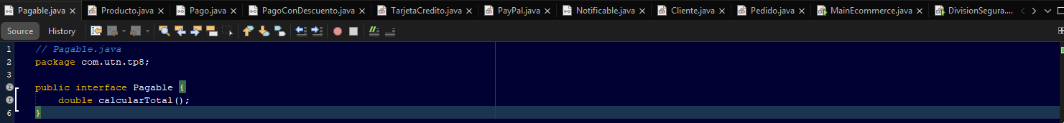  
Producto.java  
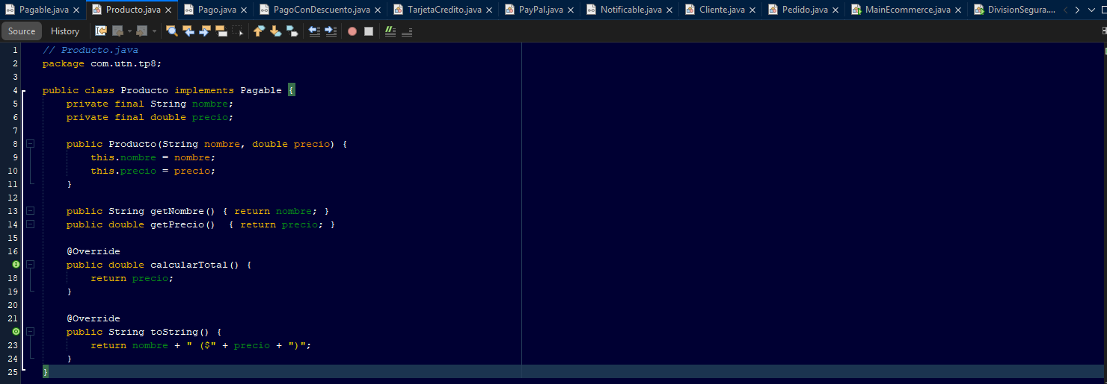  
Pago.java 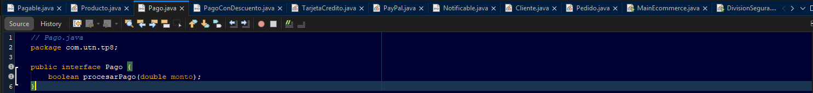  
PagoConDescuento.java 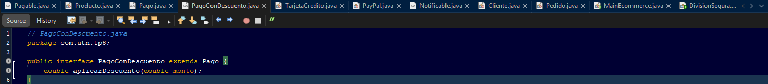TarjetaDeCredito.java 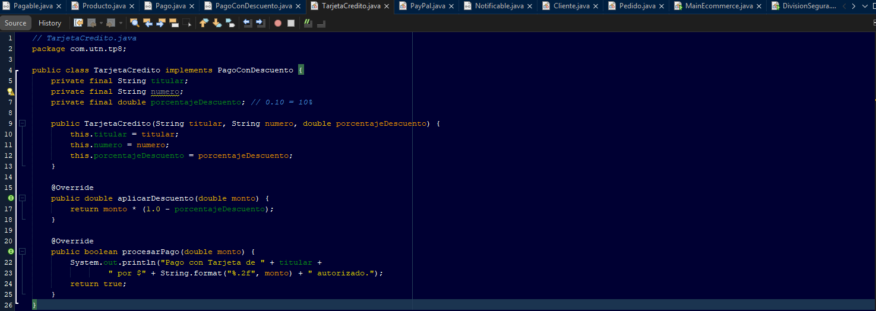

PayPal.java 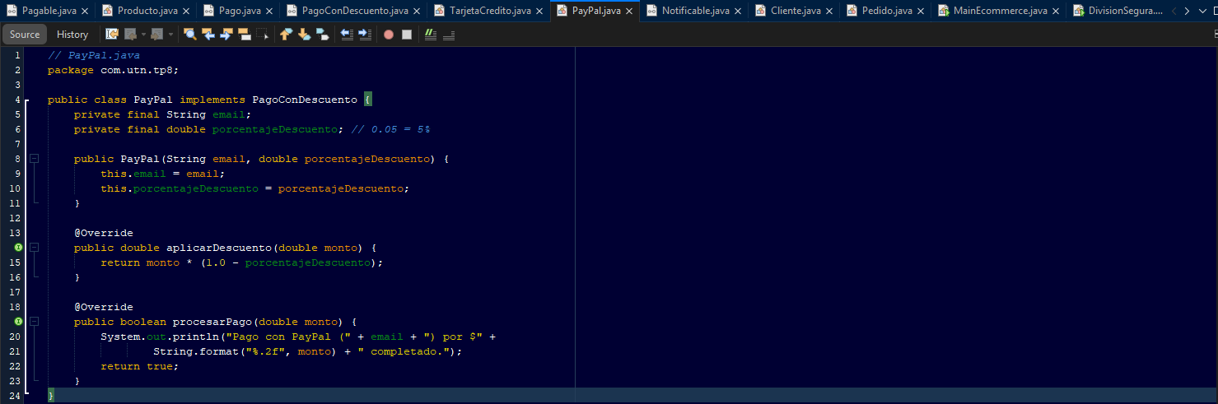Notificable.java  
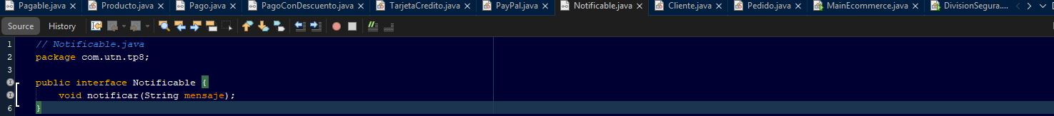Cliente.java 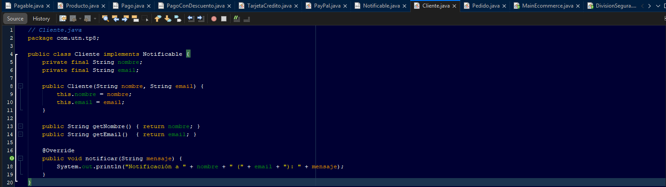Pedido.java 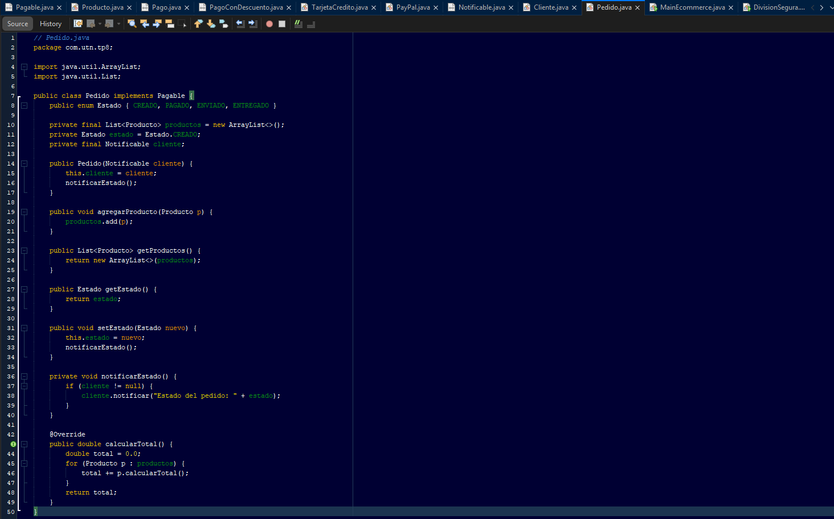

MainEcommerce.java 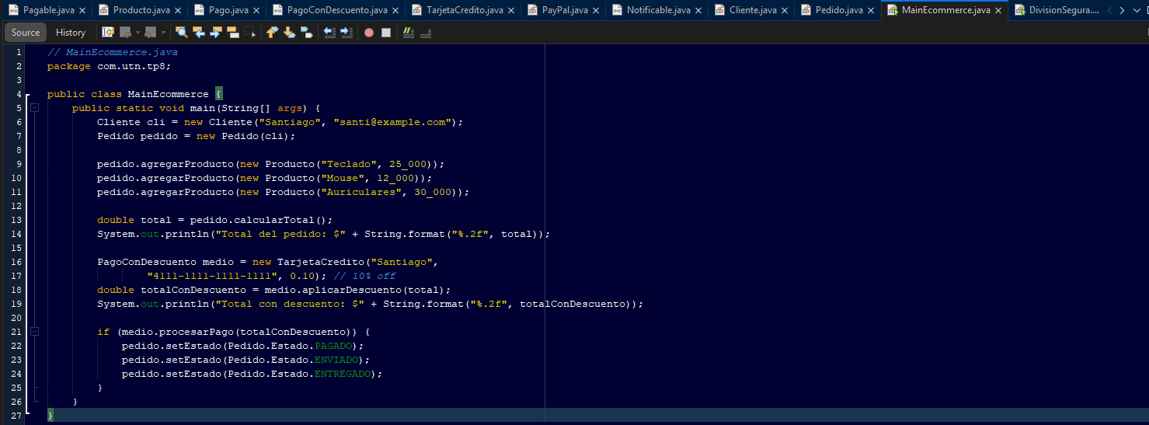DivisionSegura.java 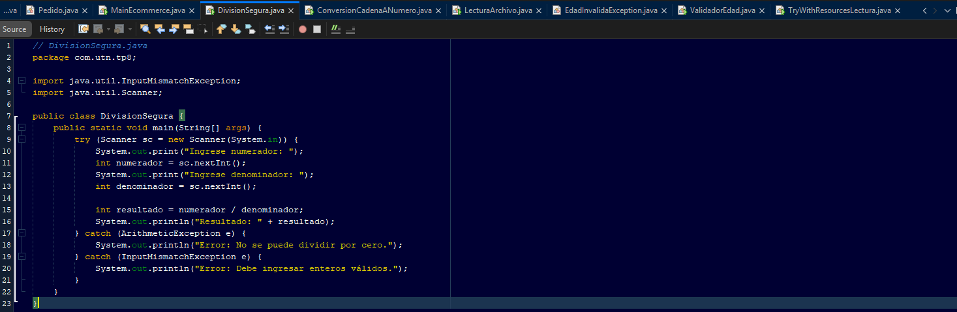ConversionCadenaANumero.java 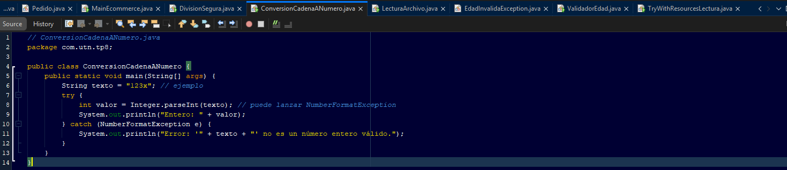LecturaArchivo.java 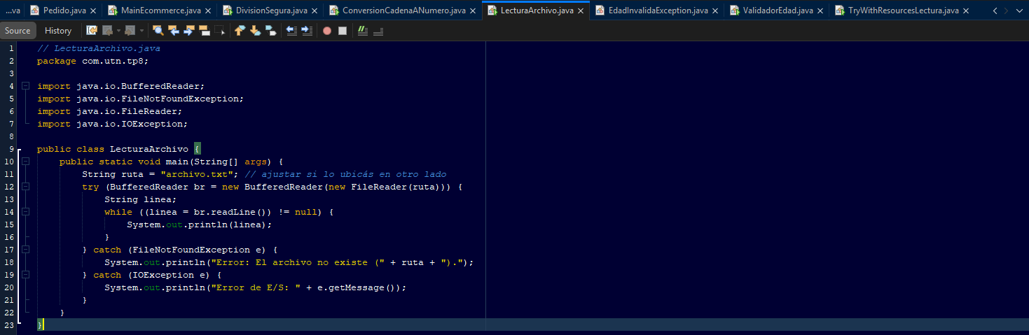

EdadInvalidaException.java 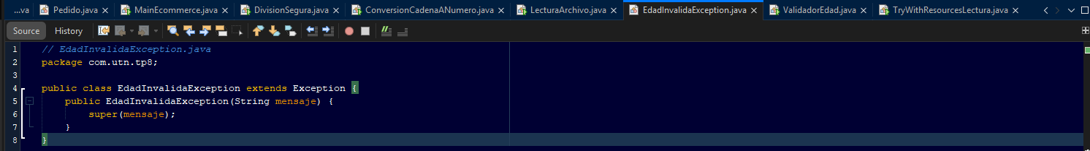ValidadorEdad.java 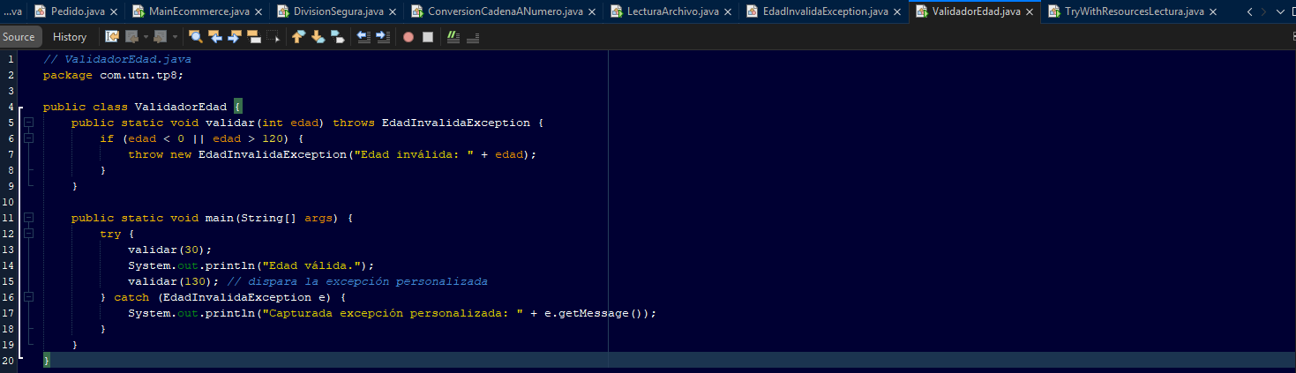TryWithResourcesLecture.java 